Predmet: Matematika
Ročník: 9.
Tematický celok: Objemy a povrchy telies
Učivo: Objemy a povrchy rotačných telies

V rámci uvedeného učiva by som využila interaktívnu tabuľu nasledovným spôsobom:
- V úvode by som si pripravila cvičenie, v ktorom by žiaci mali roztriediť telesá na rotačné a hranaté premiestňovaním do vyhradeného priestoru.

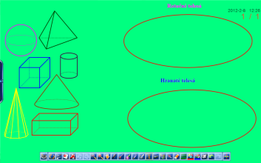

- V nasledujúcej aktivite by si vybraný žiak z knižnice, ktorá je súčasťou softvéru k interaktívnej tabuli vybral rotačné telesá ( valec, kužeľ, guľu- tie, ktoré sa učia v rámci ZŠ) a popísal by uvedené obrázky s využitím pera, inteligentného pera a striedaním farieb.

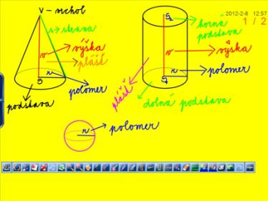

- S využitím interaktívnej power pointovej prezentácie by sa žiaci presvedčili, že ide naozaj rotačné telesá- použitá prezentácia demonštruje, ako rotačné telesá vznikajú otáčaním rovinných útvarov.

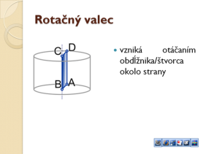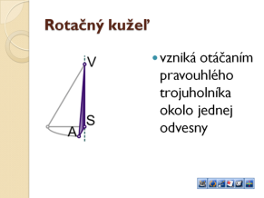
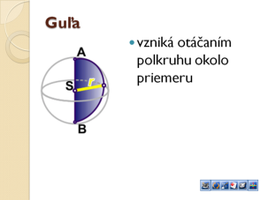

- Následnou aktivitou by bolo preopakovanie vzorcov pomocou skladania. Na tabuľu by som pripravila všetky potrebné premenné a konštanty a žiaci by z nich poskladali vzorce pre objem a povrch telesa. Cvičenie je spravené tak, že potiahnutím sa znaky, čísla, premenné duplikujú.
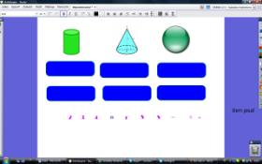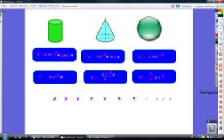
- V závere hodiny by som ako spätnú väzbu použila anonymné hlasovanie pomocou portálu www.poll4.com s otázkou a možnosťou výberu z troch odpovedí.

